福清市机关事业单位退休人员使用“闽政通”
进行养老金领取资格认证操作步骤

福清市机关事业单位退休人员可使用手机APP软件“闽政通”进行一年一次的养老金资格认证，如果你的手机未安装该APP软件，可扫右边的二维码安装。
如果你的手机无法安装“闽政通”，可使用他人的手机帮你认证。其认证步骤如下：
第三步：进入面部识别，按提示做出相应动作
第一步：单击首页“机关养老待遇资格认证”
第二步：输入姓名、身份证号，点击“资格认证”

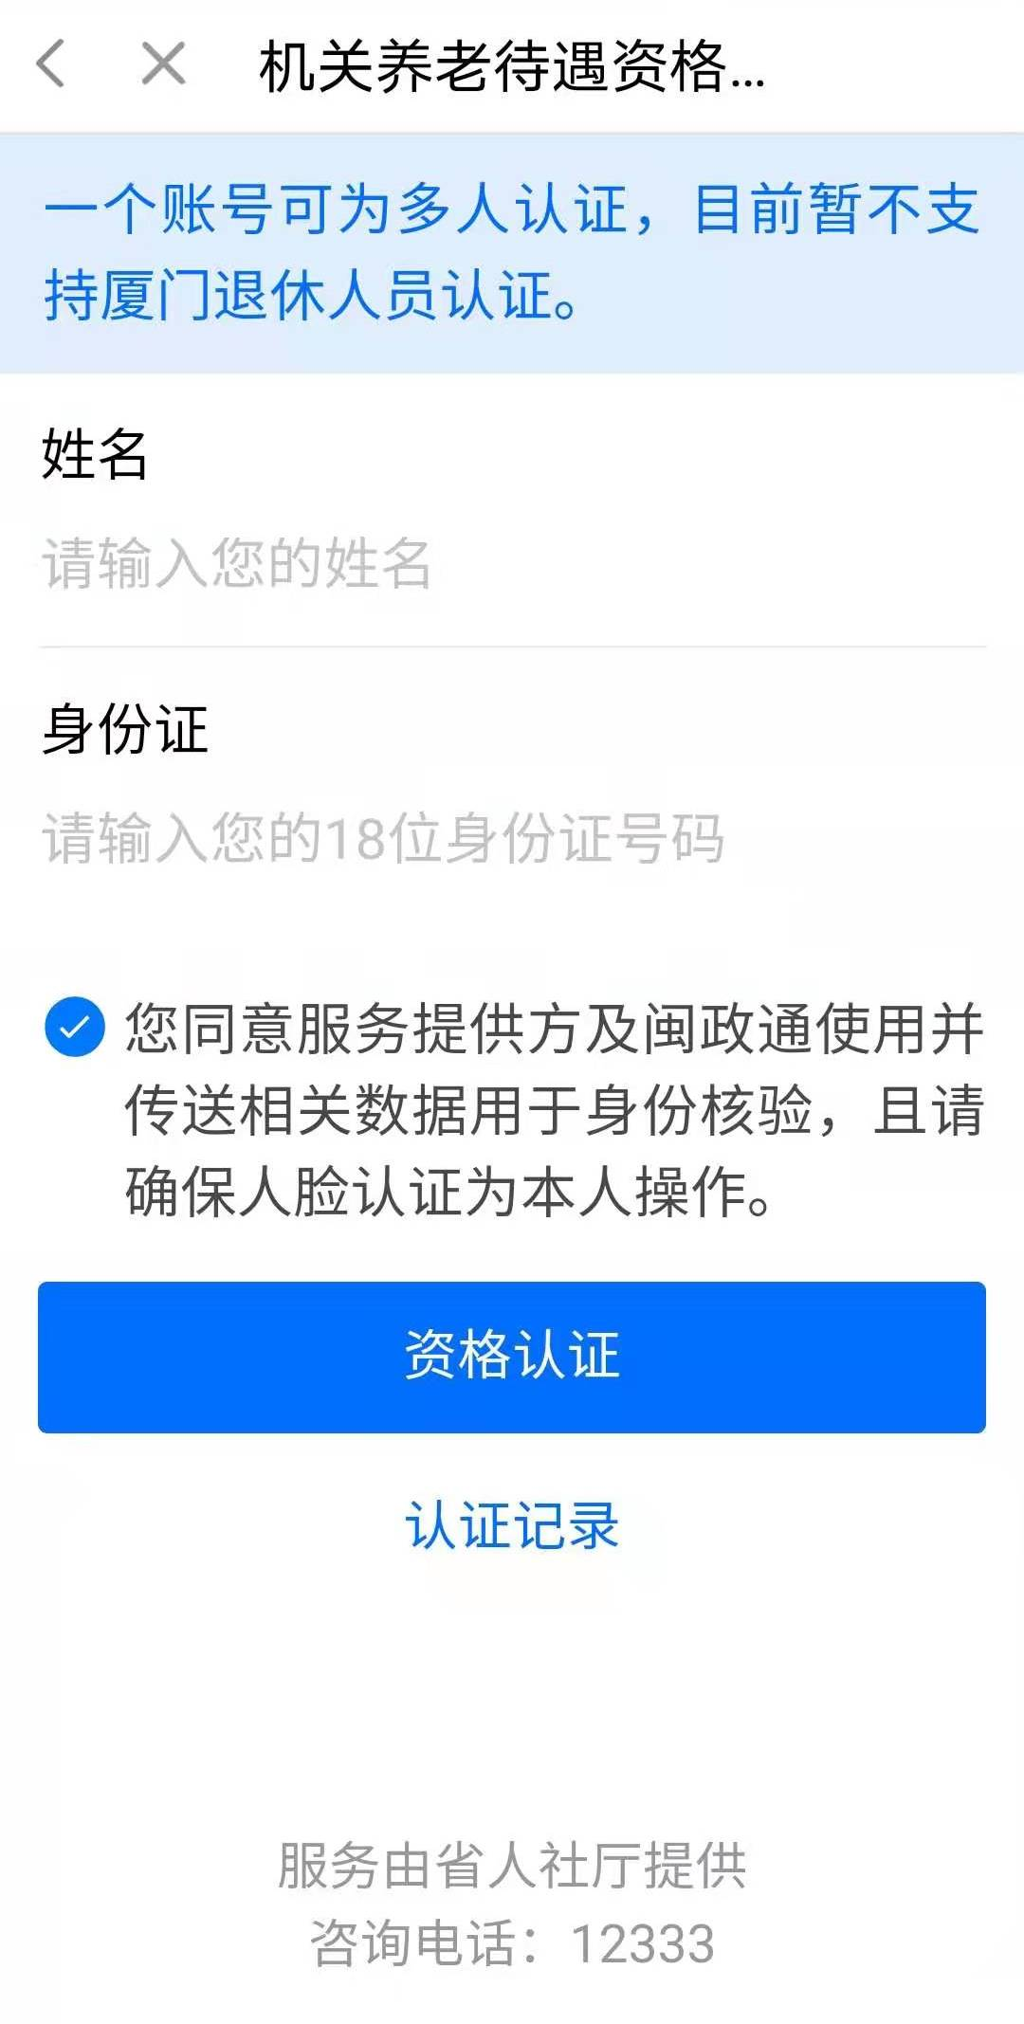
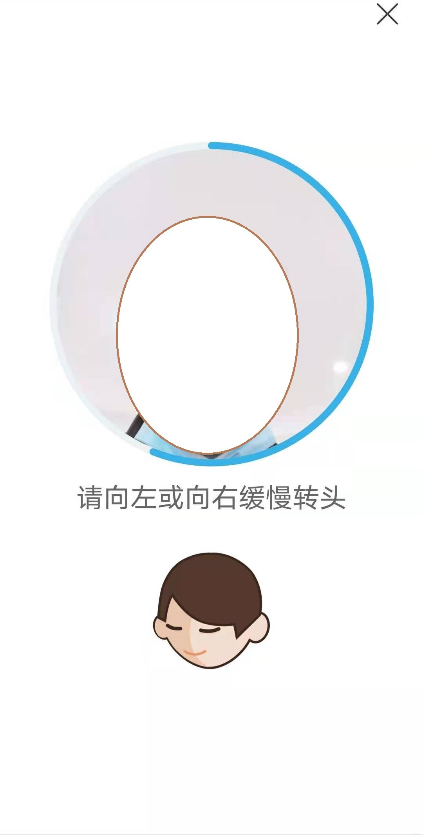
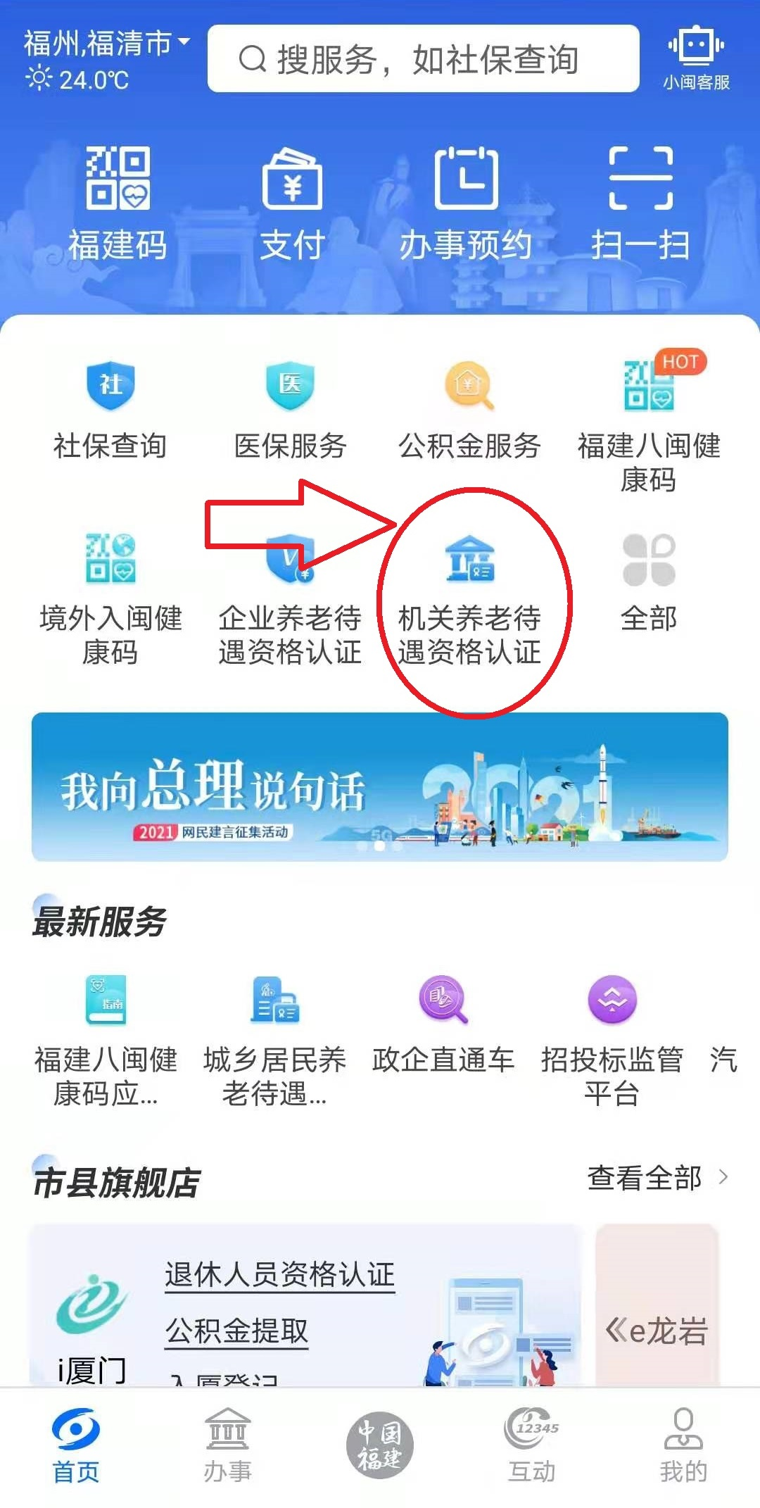

待APP提示“认证成功”即可。退休人员每年都必须进行一次养老金领取资格认证，否则将会暂停发放养老金，待认证通过后方可补发。
咨询电话：0591-85156722、0591-85219586、0591-85878356
福清市机关事业单位社会保险管理中心宣

告知书

尊敬的退休老同志：
您好！
首先祝您身体健康，合家欢乐！为了维护广大退休人员的切身利益，防止养老金的流失，保证您的养老金能够按时足额领取。根据根据人社部社保中心、信息中心（人社险中心函﹝2019﹞46号）、人社部社保中心（人社险中心函﹝2020﹞18号）、福清市人社局（融人社[2022]2号）文件规定，我中心每年1至12月份开展福清市机关事业单位退休人员一年一次的养老金领取资格认证工作。
一、居住在中国境内的退休人员可通过手机APP软件“闽政通”或“掌上12333”进行养老金领取资格认证，居住在境外的退休人员可通过手机软件“中国领事”APP认证；退休人员也可以通过电脑（需连接摄像头）浏览器注册登录全国人社政务服务平台或国家社会保险公共服务平台（si.12333.gov.cn）“待遇资格认证”页面进行认证。
二、退休人员如果无法通过上述渠道进行线上认证，也可以采取以下线下认证的方式进行养老金领取资格认证：
1、居住在福清市的退休人员可持本人身份证原件到福清市农商行任一网点或原工作单位填写《福建省福清市机关事业单位退休人员领取养老金资格协助认证表》办理认证手续，并由福清市农商银行或原工作单位统一收集报送福清市机关事业单位社会保险管理中心。
2、居住在福清市行政区域外(异地)的退休人员可持本人身份证原件和复印件并填写《福建省福清市机关事业单位退休人员领取养老金资格协助认证表》（本表可通过“福清人事人才网”中“下载专区—机关保中心”下载）到居住地机关社保经办机构或居住地村（居）委会办理协助认证手续；居住在港、澳、台的退休人员可持本人有效证件和退休证到当地民政事务总署或港九工会联合会、澳门工会出具的证明，在台湾居住的提供当地警署或公证机关的证明；出国居住或定居的退休人员可持本人有效护照、居留证和退休证到我国驻外使（领）馆办理境外居住人员领取养老金资格审核表。请您应于每年12月底前将认证手续(注明原单位名称)送(寄)回福建省福清市机关事业单位社会保险管理中心。地址：福建省福清市音西街道福人路11号市人社局1407室；邮编：350300，联系电话：0591-85156722、0591-85219586、0591-85878356。
3、对个别行动不方便的退休人员，如果居住在福清本市的，可联系机关社保中心商请福清市农商行当地网点派员上门认证；如果是异地居住的，可通过联系原工作单位出具证明协助认证。
三、退休人员应主动参与每年领取养老金资格认证，超过时限没有认证的，我中心将按有关规定暂停发放养老金，待认证手续完成后方予补发。如遇退休人员去世的，家属应在当月将相关材料尽快送交原单位，由原单位向福清市机关社保中心申报。逾期不报或故意瞒报继续领取养老金的，按有关法律规定：除追回冒领的款项外，并根据情节轻重对有关人员处以骗取金额二倍以上五倍以下的罚款，构成犯罪的，依据刑法第266条规定以诈骗公私财物追究刑事责任。
谢谢合作！
福清市机关事业单位社会保险管理中心
2022年1月6日

